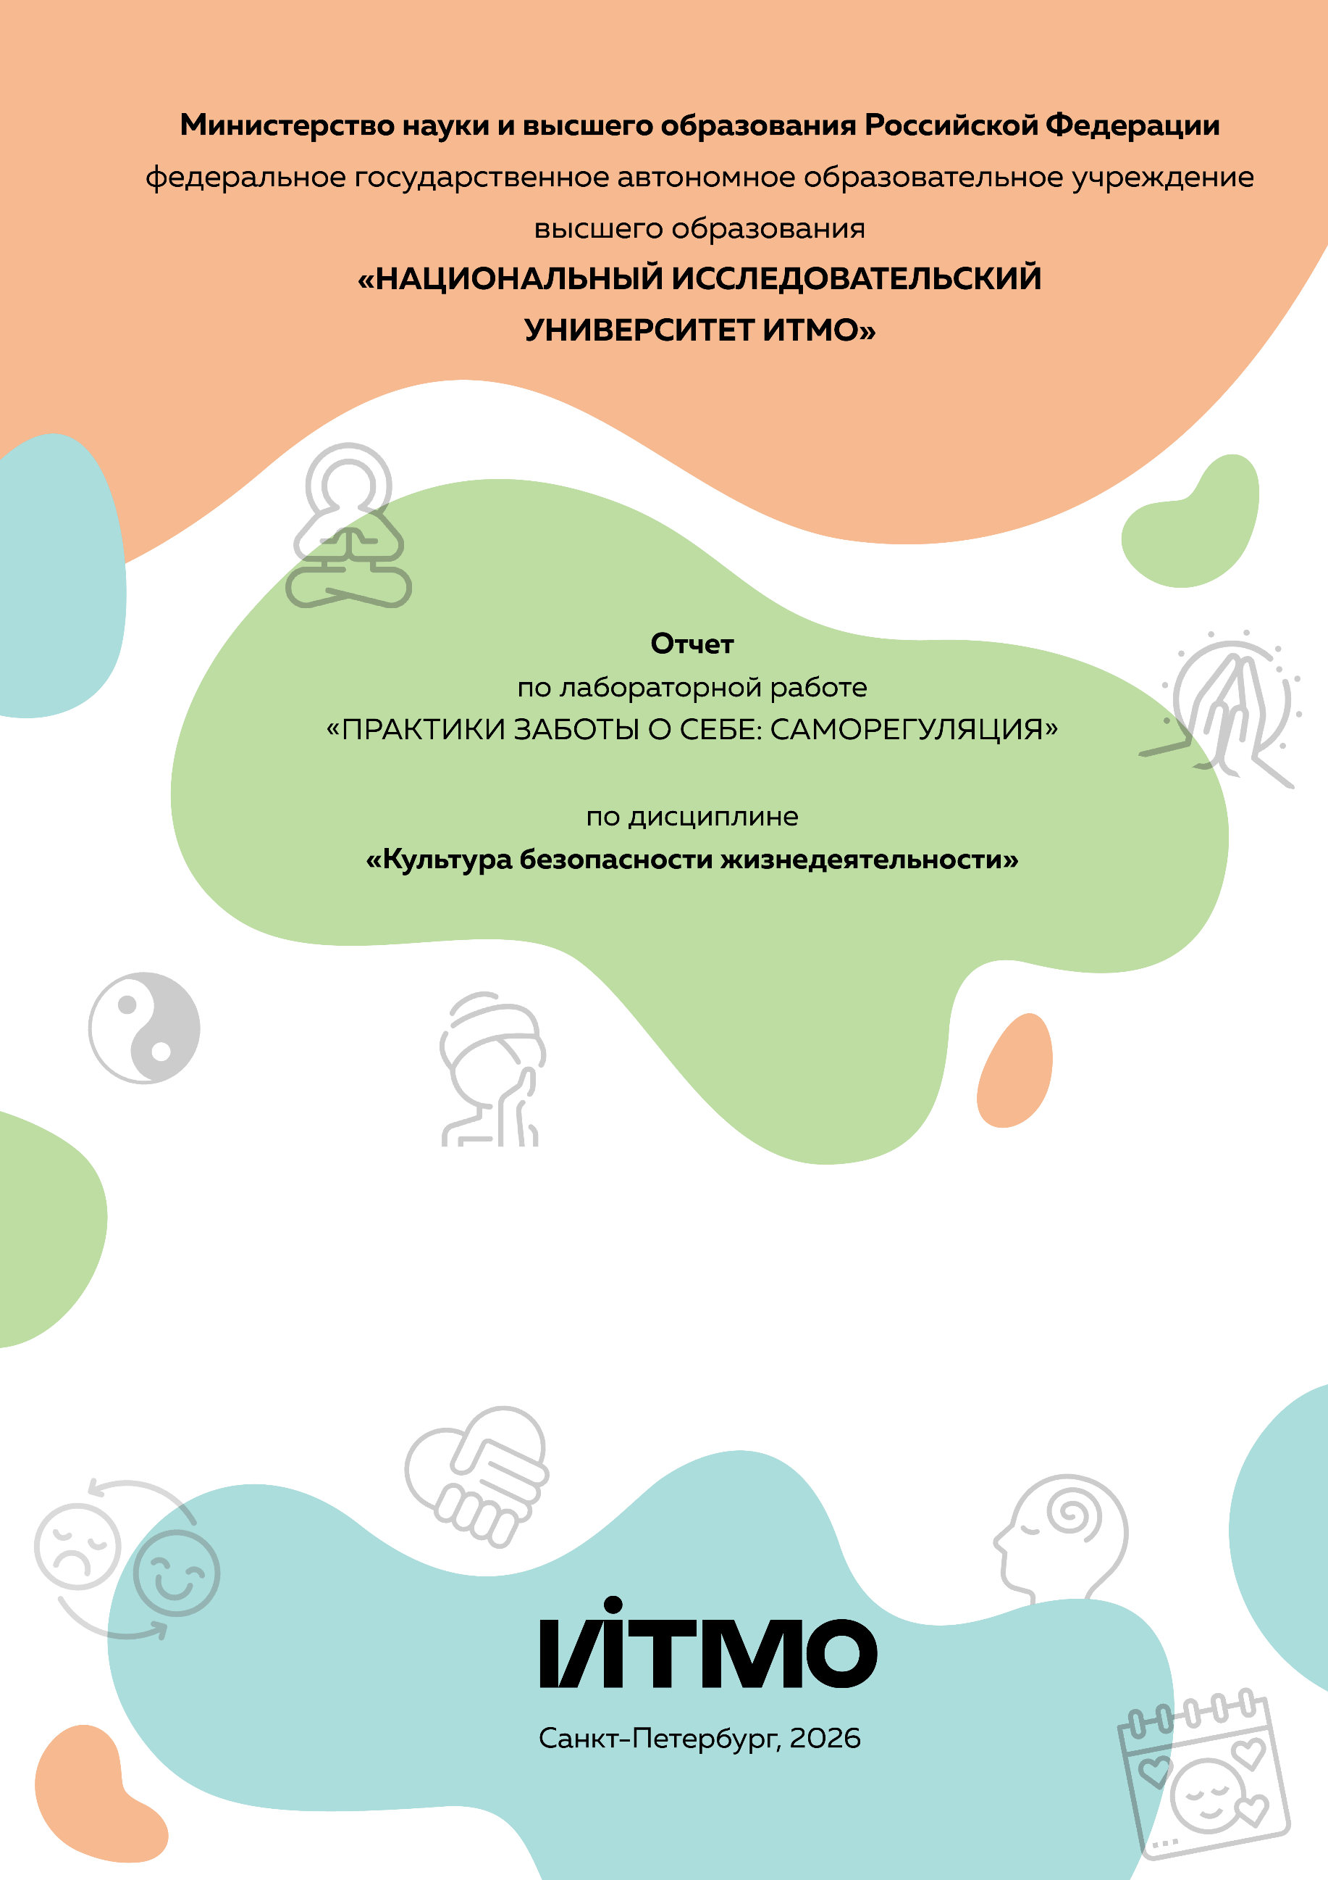
Автор: Иванов Иван Иванович
Факультет: ПИиКТ
Группа: P32202
Преподаватель: Гофман Ольга Олеговна
Цель работы: познакомиться с различными видами психической саморегуляции и освоить некоторые техники релаксации.
Задачи работы:
- Изучить виды психической саморегуляции в дополнительных материалах к модулю.
- Выбрать 1–3 наиболее подходящие для вас техники (из предложенных или любых, которые вам хотелось быть применить) и практиковать их на протяжении 7 дней.
- Подготовить отчет об эффективности применения выбранных упражнений.

Таблица 1
Техника саморегуляции с кратким описанием | Подробный самоотчет о выполнении (частота выполнения, эффект, сложности  выполнения, результаты)
Техника №1 | 1 день
 | 2 день
 | 3 день
 | 4 день
 | 5 день
 | 6 день
 | 7 день

Техника саморегуляции с кратким описанием | Подробный самоотчет о выполнении (частота выполнения, эффект, сложности  выполнения, результаты)
Техника №2 | 1 день
 | 2 день
 | 3 день
 | 4 день
 | 5 день
 | 6 день
 | 7 день

Техника саморегуляции с кратким описанием | Подробный самоотчет о выполнении (частота выполнения, эффект, сложности  выполнения, результаты)
Техника №3 | 1 день
 | 2 день
 | 3 день
 | 4 день
 | 5 день
 | 6 день
 | 7 день

Выводы:

Отчет по лабораторной работе необходимо прислать в установленные сроки. Отчет должен содержать титульный лист, заполненную таблицу 1 и выводы.

